Приложение 1
к Акту обследования объекта
социальной инфраструктур
от "15" марта 2022 г. № 9

I. Результаты обследования:
1. Территории, прилегающей к зданию (участка)

Муниципального бюджетного общеобразовательного учреждения средней общеобразовательной школы № 1
618590, Россия, Пермский край, Красновишерский городской округ, г. Красновишерск, ул. Гагарина, д.40
(наименование объекта, адрес)

№  п/п | Наименование функционально-планировочного элемента | Норматив | Ссылка на норматив | Наличие элемента |  |  | Фактическое состояние  (в т.ч. результаты замеров) | Выявленные нарушения и замечания
 |  |  |  | есть/нет | № на  плане | фото |  | Содержание (обозначить соответствует ли нормативу) | Значимо  для  инвалида (категория)
1 | 2 | 3 | 4 | 5 | 6 | 7 | 8 | 9 | 10
1.1 | Вход (входы) на территорию
1.1.1 | Вход на территорию или участок | следует оборудовать доступными для инвалидов элементами информации об объекте | п. 5.1.1 СП 59.13330.2020 | Есть |  | 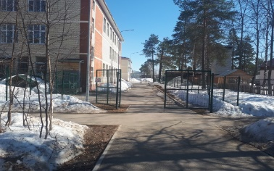 | Не оборудован доступными для инвалидов элементами информации об объекте | Не соответствует требованиям | К,О,С,Г
1.1.2 | Калитки | - не допускается применять непрозрачные калитки на навесных петлях двустороннего действия, калитки с вращающимися полотнами, турникеты и другие устройства, создающие препятствие для движения МГН.  - для беспрепятственного проезда через калитку (ворота) инвалида на кресле-коляске бортовые камни, другие перепады на пути следует выполнять в одном уровне с пешеходными путями | п. 5.1.2, п. 5.4.8  СП 59.13330.2020 | Есть |  | 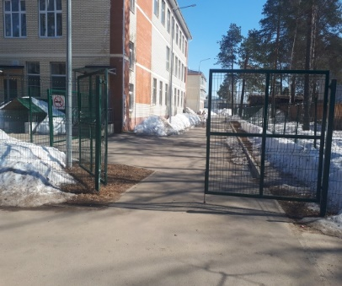 | Установлены прозрачные калитки на навесных петлях двустороннего действия, калитки с вращающимися полотнами, турникеты и другие устройства, создающие препятствие для движения МГН.  - для беспрепятственного проезда через калитку (ворота) инвалида на кресле-коляске бортовые камни, другие перепады на пути выполнены в одном уровне с пешеходными путями | Соответствует требованиям | К,О,С
1.1.3 | Ширина прохода в ограждении | не менее 0,9 м. | п. 5.1 СП 136.13330.2012 | Есть |  | 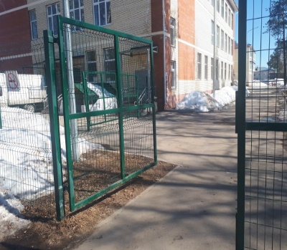 | 4,0 м. | Соответствует требованиям | К
1.2 | Путь (пути) движения на территории
1.2.1 | Маршрут движения на территории | покрытие ровное, из твердых материалов, не создающее вибрацию при движении | п. 5.1.11 СП 59.13330.2020 | Есть |  | 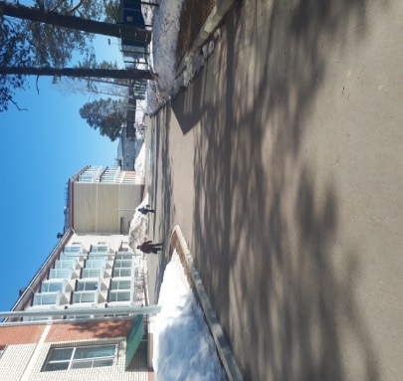 | покрытие ровное, из твердых материалов (асфальтобетонное покрытие), не создающее вибрацию при движении | Соответствует требованиям | К,О,С,Г,У
1.2.2 | Покрытие из бетонных плит или брусчатки | толщина швов между плитами не более 0,01 м | п. 5.1.11 СП 59.13330.2020 | Есть |  | 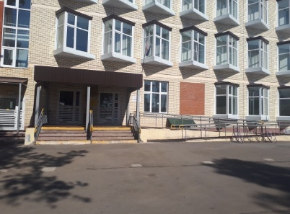 | Бесшовное асфальтобетонное покрытие | Соответствует требованиям | К,О,С
1.2.3 | Ширина доступного маршрута движения | не менее 2,0 м (минимальная ширина пути движения – 1,2 м) | п.5.1.7 СП 59.13330.2020 | Есть |  | 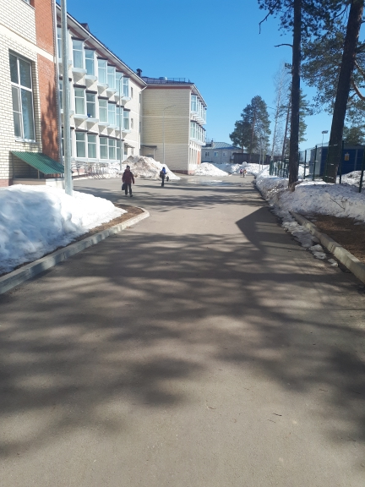 | Ширина доступного маршрута движения 4,2 м | Соответствует требованиям | К
1.2.4 | - Продольный уклон  пешеходных путей (кроме лестниц и пандусов)  - Поперечный уклон | не более 40‰ (1:25), в стесненных условиях допускается увеличивать до 80‰ (1:12,5)  от 5 до 20‰ (от 1:200 до 1:50) | п.5.1.7 СП 59.13330.2020 | Есть |  | 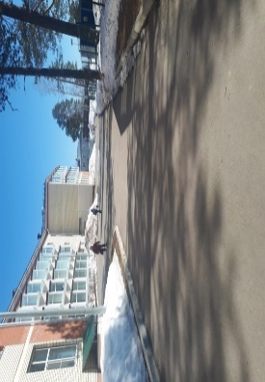 | Продольный уклон  пешеходных путей (кроме лестниц и пандусов) не более 40‰ (1:25  Поперечный уклон от 5 до 20‰ (от 1:200 до 1:50) | Соответствует требованиям | К
1.2.5 | Пешеходные пути | на одном уровне с проезжей частью | п. 5.1.4 СП 59.13330.2020 | Есть |  | 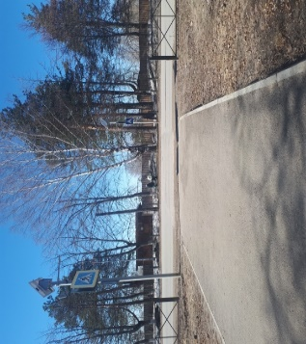 | На одном уровне с проезжей частью | Соответствует требованиям | К,О
1.2.6 | Система средств информационной поддержки | обеспечена на всех путях движения, доступных для МГН | п. 5.1.3 СП 59.13330.2020 | Нет |  |  | Отсутствует система информационной поддержки на всех путях движения, доступных для МГН | Не соответствует требованиям
1.2.7 | На основных путях движения людей | предусмотрены не менее чем через 100 - 150 м места отдыха | п. 5.3.1 СП 59.13330.2020 | Нет |  |  | Не предусмотрены не менее чем через 100 - 150 м места отдыха | Не соответствует требованиям | К,О
1.2.8 | Скамейки для инвалидов | - с опорой для спины;  подлокотником;  - местом для кресел-колясок. | п. 5.3.1 СП 59.13330.2020,  п. 5.12 СП 136.13330.2012 | Нет |  |  | Скамейки для инвалидов с опорой для спины;  подлокотником; с местом для кресел-колясок не установлены | Не соответствует требованиям | К,О
1.2.9 | Скамейки для инвалидов, в том числе слепых | устанавливаются на обочинах проходов и обозначаются с помощью изменения фактуры наземного покрытия | п. 5.12 СП 136.13330.2012 | Нет |  |  | Скамейки для инвалидов, в том числе слепых не установлены на обочинах проходов и не обозначены с помощью изменения фактуры наземного покрытия | Не соответствует требованиям | С
1.3 | Лестница (наружная)
1.3 | Лестница (наружная) | - | - | Нет | - | - | Лестница отсутствует. | - | О,С
1.4 | Пандус (наружный)
1.4 | Пандус (наружный) | - | - | Нет | - | - | Пандус на территории отсутствует. | - | О,С
1.5 | Автостоянка и парковка
1.5.1 | Парковочные места | определяется расчетом, при числе мест от общего числа:  - до 100 мест 5%, но не менее одного места;  - от 101 до 200 – 5 мест и дополнительно 3% числа  мест свыше 100;  - от 201 до 500 – 8 мест и дополнительно 2% числа  мест свыше 200;  - 501 и более – 14 мест и дополнительно 1% числа  мест свыше 500 | п. 5.2.1 СП 59.13330.2020 | Нет |  |  |  |  | К,О,С,Г,У
1.5.2 | Габариты специализированного места для стоянки (парковки) транспортных средств  инвалида | - размеры 6,0 x 3,6 м;  - вдоль проезжей части его длина должна составлять 6,8 м. | п. 5.2.4 СП 59.13330.2020 | Нет |  |  |  |  | К,О,С,Г,У
1.5.3 | Расстояние до входа в предприятие, организацию или учреждение | - не далее 50 м | п. 5.2.2 СП 59.13330.2020 | Нет |  |  |  |  | К
1.5.4 | Знаки на поверхности покрытия стоянки и знаки на вертикальной поверхности (стене, столбе, т.п.) | Каждое машино-место для транспортного средства инвалида должно быть обозначено дорожной разметкой, за габаритами прохожей части пешеходных путей на высоте от 1,5 до 2,0 м. | п. 5.2.1 СП 59.13330.2020  Приложение А п. 1.24.3 (Рис. Б.16) ГОСТ Р 51256-2018 | Нет |  |  |  |  | К,О,С

Работа по адаптации объектов

№ п/п | Наименование функционально-планировочного элемента | Содержание | Виды работ
1.1 | Территория, прилегающая к зданию (участок) | Обеспечить наличие тактильной информации, направляющей или предупреждающей (плитки дорожной, напольной) – (территория, вход в здание, пути движения, санитарно-гигиенические помещения, зона целевого назначения);  Установить систему средств информационной поддержки;  Установить скамейки для инвалидов, в том числе слепых. | Текущий ремонт
1.6 | ОБЩИЕ требования к зоне | Привести в соответствие установленным нормативам.

II. Заключение по зоне:

Наименование структурно-функциональной зоны | Состояние доступности <*> (к пункту 3.4 Акта обследования) | Приложение |  | Рекомендации по адаптации (вид работы) <**> к пункту 4.1 Акта обследования
 |  | N на плане | N фото
1 | 2 | 3 | 4 | 5
Территория, прилегающая к зданию | ДП –И (У,К) – зона доступна полностью для инвалидов с нарушением умственного развития, для инвалидов на креслах-колясках; ДЧ – И (О,С,Г) – зона доступна частично, для инвалидов с нарушением опорно-двигательного аппарата, для инвалидов с нарушением слуха, для инвалидов с нарушением зрения | 1 | 1-9 | Текущий ремонт

Комментарий к заключению:
--------------------------------
<*> Указывается: ДП-В - доступно полностью всем; ДП-И (К, О, С, Г, У) - доступно полностью избирательно (указать категории инвалидов); ДЧ-В - доступно частично всем; ДЧ-И (К, О, С, Г, У) - доступно частично избирательно (указать категории инвалидов); ДУ - доступно условно; ВНД - недоступно.
<**> Указывается один из вариантов: не нуждается; ремонт (текущий, капитальный); индивидуальное решение с ТСР; технические решения невозможны - организация альтернативной формы обслуживания.

